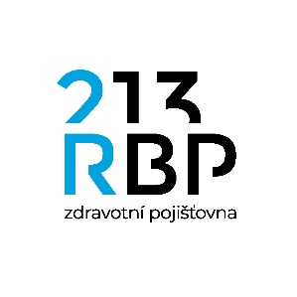

DODATEK Č. 1 KE SMLOUVĚ O SPOLUPRÁCI
při zabezpečování podpůrně rehabilitačních programů poskytovaných pojištěncům RBP, zdravotní pojišťovny

mezi:

Správa tělovýchovných a rekreačních služeb města Třinec (STaRS)
se sídlem: Tyršova 275, 739 61 Třinec-Staré Město
zastoupena: xxxxxxxx
IČO: 008 46 686, DIČ: CZ00846686
evidována: Městský úřad Třinec
číslo bankovního účtu: xxxxxxxx
(dále jen „provozovatel“)

a

RBP, zdravotní pojišťovna
se sídlem: Michálkovická 967/108, Slezská Ostrava, 710 00 Ostrava
IČO: 47673036
zapsána u KOS v Ostravě, oddíl AXIV, vložka 554
zastoupena: Ing. Antonínem Klimšou, MBA, výkonným ředitelem
bankovní spojení: xxxxxxxx
číslo účtu: xxxxxxxx
oprávněni k jednání: xxxxxxxx
(dále jen „objednatel“ nebo „RBP“)
(ve smlouvě společně dále jen „smluvní strany“)

Na základě vzájemné dohody se upravuje text Smlouvy o spolupráci ze dne 06.02.2024 v bodě II.1. na následující text:

Termín plnění
- Tato smlouva je uzavírána na dobu určitou, a to v období:
01.02.2024 - 30.04.2024
01.09.2024 - 15.11.2024
s tím, že využívání bazénu pojištěnci RBP je stanoveno na 1 hodinu, každou středu a neděli, výhradně v době plavání pro veřejnost.

Tento dodatek č. 1 je nedílnou součástí Smlouvy o spolupráci ze dne 06.02.2024 a nabývá platnosti dnem podpisu a účinnosti od 1. září 2024.

Ostatní ustanovení nedotčená tímto dodatkem zůstávají nadále v platnosti.

V Třinci dne V Ostravě dne

……………………………… ……………………………
xxxxxxxx Ing. Antonín Klimša, MBA
xxxxxxxx výkonný ředitel

